**Visitar Trapani: Las 13 mejores cosas qué Ver y Hacer**

[0](https://www.voyagetips.com/es/que-hacer-en-trapani/#respond)

By [Vincent](https://www.voyagetips.com/es/author/vincent/) on 4 abril 2021 [Europa](https://www.voyagetips.com/es/turismo/europa/) [Italia](https://www.voyagetips.com/es/turismo/italia/)

**¿Qué hacer en Trapani?**

¿Vas a hacer un [viaje a Sicilia](https://www.voyagetips.com/es/sicilia-en-una-semana/) y quieres **visitar Trapani**? ¿Preguntándote sobre los mejores lugares de interés y cosas qué ver y hacer?

Eso es bueno, ¡hay mucho que descubrir!

**Para ayudarte a planificar tu viaje**, he preparado una guía de la ciudad y sus alrededores. Comenzaré con la lista de las **10 atracciones imprescindibles en Trapani** (¡con muchos consejos útiles de viaje!), seguidas por ejemplos de itinerarios para **visitar Trapani en 1, 2 o 3 días**.

Y como bono, al final del artículo encontrarás **mis sugerencias de los mejores alojamientos y restaurantes**, ¡para hacer de tu estancia una experiencia realmente inolvidable!

Y bien, **¿Cuáles son los mejores atractivos y lugares que visitar en Trapani?**

Sommaire

* [¿Qué hacer en Trapani?](https://www.voyagetips.com/es/que-hacer-en-trapani/#Que_hacer_en_Trapani)
  + [Visitar Trapani: ¡Los 13 atractivos qué debes ver absolutamente!](https://www.voyagetips.com/es/que-hacer-en-trapani/#Visitar_Trapani_Los_13_atractivos_que_debes_ver_absolutamente)
    - [1. Visitael casco antiguo de Trapani.](https://www.voyagetips.com/es/que-hacer-en-trapani/#1_Visitael_casco_antiguo_de_Trapani)
    - [2. Aldea de Erice](https://www.voyagetips.com/es/que-hacer-en-trapani/#2_Aldea_de_Erice)
    - [3. Favignana](https://www.voyagetips.com/es/que-hacer-en-trapani/#3_Favignana)
    - [4. Levanzo](https://www.voyagetips.com/es/que-hacer-en-trapani/#4_Levanzo)
    - [5. Marettimo](https://www.voyagetips.com/es/que-hacer-en-trapani/#5_Marettimo)
    - [6. Salinas de Trapani y Paceco](https://www.voyagetips.com/es/que-hacer-en-trapani/#6_Salinas_de_Trapani_y_Paceco)
    - [7. Marsala](https://www.voyagetips.com/es/que-hacer-en-trapani/#7_Marsala)
    - [8. Templo de Segesta](https://www.voyagetips.com/es/que-hacer-en-trapani/#8_Templo_de_Segesta)
    - [9. Reserva Natural del Monte Cofano](https://www.voyagetips.com/es/que-hacer-en-trapani/#9_Reserva_Natural_del_Monte_Cofano)
    - [10. Playas de Trapani](https://www.voyagetips.com/es/que-hacer-en-trapani/#10_Playas_de_Trapani)
    - [11. Reserva Natural de Zingaro](https://www.voyagetips.com/es/que-hacer-en-trapani/#11_Reserva_Natural_de_Zingaro)
    - [12. Palermo](https://www.voyagetips.com/es/que-hacer-en-trapani/#12_Palermo)
    - [13. Templos Selinunte](https://www.voyagetips.com/es/que-hacer-en-trapani/#13_Templos_Selinunte)
  + [¿Cuántos días en Trapani?](https://www.voyagetips.com/es/que-hacer-en-trapani/#Cuantos_dias_en_Trapani)
  + [Un día en Trapani](https://www.voyagetips.com/es/que-hacer-en-trapani/#Un_dia_en_Trapani)
  + [2 días en Trapani](https://www.voyagetips.com/es/que-hacer-en-trapani/#2_dias_en_Trapani)
  + [3 días en Trapani](https://www.voyagetips.com/es/que-hacer-en-trapani/#3_dias_en_Trapani)
  + [4 días en Trapani](https://www.voyagetips.com/es/que-hacer-en-trapani/#4_dias_en_Trapani)
  + [Dónde alojarse en Trapani](https://www.voyagetips.com/es/que-hacer-en-trapani/#Donde_alojarse_en_Trapani)
  + [Dónde comer en Trapani](https://www.voyagetips.com/es/que-hacer-en-trapani/#Donde_comer_en_Trapani)
  + [Mis impresiones de Trapani](https://www.voyagetips.com/es/que-hacer-en-trapani/#Mis_impresiones_de_Trapani)

**Visitar Trapani: ¡Los 13 atractivos qué debes ver absolutamente!**

**1. Visitael casco antiguo de Trapani.**

No hace falta tomar un vehiculo para visitar el casco antiguo de Trapani. No es muy grande y se puede recorrer fácilmente a pie.

No hay edificios realmente famosos o conocidos, pero un corto paseo por sus estrechas calles es muy agradable. Las calles más antiguas son Via Garibaldi, Corso [Italia](https://www.voyagetips.com/es/que-ver-en-italia/) y Corso Vittorio Emanuele.

Aquí hay una lista de monumentos e iglesias para admirar:

* **Torre Ligny** en la punta de Trapani
* **Museo Regional Agostino Pepoli**
* **La Basílica de San Lorenzo**
* **Iglesia de las almas en el purgatorio**
* **Museo de Arte Contemporáneo**
* **Fuente de Saturno**
* **La Torre del Reloj Gemelo**

No dude en visitar también el **mercado de pescado**, ¡una buena manera de sumergirse en el ambiente de una ciudad siciliana! O puedes dar un paseo hasta el **Parque Villa Margherita** para disfrutar de un poco de verdor.

Si eres un **amante de las compras**, seguro que disfrutarás de la **Via Giovanni Battista Fardella**, la principal calle comercial de la ciudad, con sus cafés, restaurantes, zapaterías y tiendas de ropa.

Voyage Tips - Consejo de Amigo

Durante tu **estadía en Trapani,** ¿por qué no optas por un **vuelo en parapente**?

Podrás descubrir toda **la costa oeste de Sicilia** desde unos cientos de metros de altura.

Para más información y **para reservar tu sesión de parapente, simplemente haz clic en el botón de abajo:**

[¡Reservo mi sesión de parapente ahora! Quiero hacer parapente en Trapani](https://www.manawa.com/es-ES/actividad/sicile/trapani/parapente/tandem-paragliding-flight-in-trapani-sicily/2244?_cid=420)

[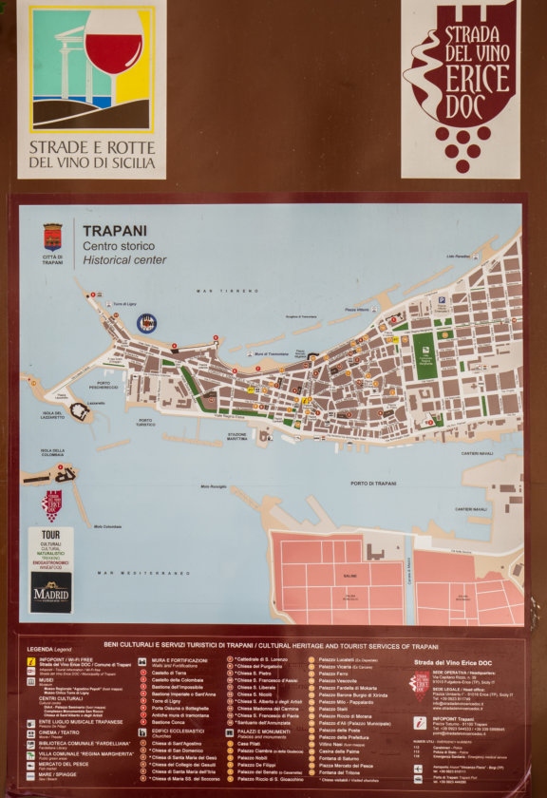](https://www.voyagetips.com/wp-content/uploads/2017/10/carte-Trapani-centre-historique.jpg)Mapa del casco antiguo de Trapani

**2. Aldea de Erice**

Si estás en **Trapani**, es sin duda para visitar el pueblo más cercano y famoso, **Erice.**

Este **pueblo medieval** está situado en un acantilado rocoso a más de 750 metros sobre el nivel del mar, **ofreciendo una magnífica vista de Trapani,** las **Islas Egadas** y **San Vito Lo Capo**. Es uno de los miradores más hermosos de [**Sicilia**](https://www.voyagetips.com/es/que-hacer-en-sicilia/)**.**

**La primera opción es ir en vehiculo** desde **Trapani,** que tarda unos 30 minutos. A continuación, tendrá que estacionarse en uno de los aparcamientos de pago en la entrada del pueblo. La primera hora tiene un costo de 2€ y 1€ las horas siguientes.

**Como segunda opción puedes tomar un teleférico desde Trapani hasta Erice.** Un viaje de ida y vuelta cuesta 9€ y tarda unos 10 minutos en llegar al pueblo.

¡Es la mejor opción si quieres disfrutar del magnífico e impresionante paisaje! Para tomar el teleférico, tendras estacionarte en el aparcamiento oficial. Algunas personas pueden tratar de atraerlo a estacionamientos más caros, ¡simplemente ignórelos!

En **Erice,** le aconsejo que **siga el camino señalizado.** Le permitirá conocer todos los atractivos del pueblo sin perderse nada. Para mí, lo más impresionante **fue el castillo en lo alto del acantilado.** Desde allí, ¡la vista sobre todo el valle de **Trapani** y el mar es magnífica!

En el pueblo, también encontrarás muchos **restaurantes,** **cafés, tiendas de recuerdos y pasticceria.**

La más famosa es la de **Maria Grammatico’s,** que ofrece exquisiteces a base de **mazapán, cannoli** y toda la gama de repostería siciliana. Todo esto por un precio muy razonable.

**Erice es un pueblo muy turístico,** conocerás a **mucha gente entre la entrada del pueblo** y la calle que lleva al castillo.

Pero **si te alejas de la calle principal** y caminas por las calles empedradas, **todo se vuelve rápidamente tranquilo y apacible.** No dude en pasear por las calles menos conocidas del pueblo después de admirar las principales atracciones.

Voyage Tips - Consejo de amigo

Desde Trapani, **si se viaja a Erice en vehiculo,** se pueden tomar 2 carreteras: la SP 3 y la SP 31.

¡Te aconsejo **que llegues por una y salgas por la otra** para disfrutar de los diferentes miradores!

El tiempo de viaje es equivalente. Sin embargo, **si tienes un vehiculo grande, es mejor tomar la SP 31,** que es la más ancha y la más reciente.

**Otro consejo: No hace mucho calor en Erice,** puedes llevarte una chaqueta, ¡incluso en verano!

[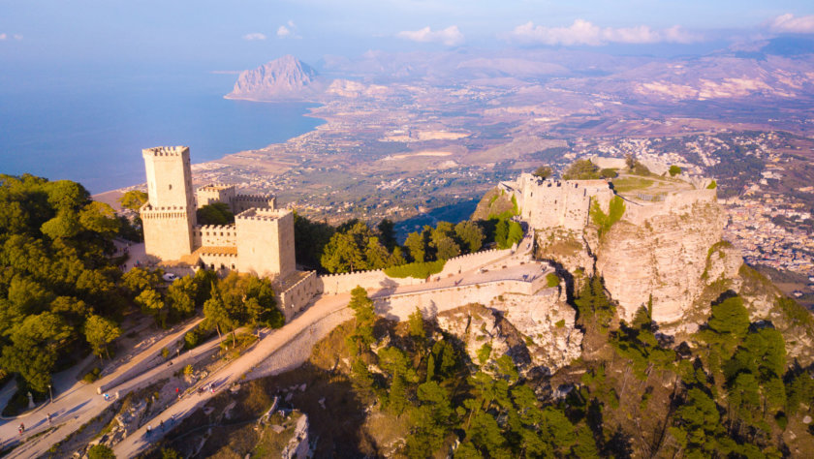](https://www.voyagetips.com/wp-content/uploads/2017/10/Erice.jpg)Castillo de Erice, con vista sobre Trapani

**3. Favignana**

Con **Levanzo** y **Maretimo,** **Favignana** es una de las 3 islas que forman el archipiélago de las **Islas Egadas.**

Con **el pueblo de Erice,** son las atracciones imprescindibles durante tu estancia en **Trapani. Favignana,** la isla más grande y visitada del archipiélago, es la mejor comunicada por barco.

Desde **Trapani,** tendrás que tomar un ferry a **Favignana.** Todas las salidas son desde el puerto de Trapani.

Tomamos los **ferries de Liberty Lines y pagamos 45€ por el viaje de ida y vuelta, para 2 personas.** El viaje a la isla lleva unos 30 minutos. La compañía Liberty lines es la mejor en términos de horarios, con muchos viajes de ida y vuelta todos los días.

Una vez en **Favignana,** la mejor opción para visitar la isla es **alquilar una bicicleta.** A pie, no se podría hacer mucho, aparte de visitar el pueblo y sus alrededores. Alquilar un vehiculo no es muy práctico en caminos pequeños.

Por **5€ al día,** súbete a tu bici y evita caer en un bache (como mi novia). No te preocupes, si no estás preparado para el Tour de Francia, el tour de la isla es en su mayor parte llano.

**Las rutas ciclistas y los puntos de interés están bien señalizados.** No puedes perderte en la isla, pero es útil tener un mapa (te lo dan cuando alquilas la bicicleta) para ver dónde estás y calcular el tiempo de viaje. Sería una pena perderse el ferry de vuelta!

Hay 2 edificios históricos para ver en la isla:

* El **Palazzo Florio,** que alberga el ayuntamiento
* La **famosa tonnara,** la antigua fábrica de productos de atún.

Si vas a **Favignana,** es principalmente para recorrer **las playas y calas,** disfrutar de las hermosas aguas color turquesa y las playas de arena blanca.

**Principales puntos de interés: Cala Rossa, Lido Burrone, Cala Azzurra, Cala Rotonda** y muchos otros. Seguro que encontrarás un buen lugar para nadar!

**Y para los entusiastas del buceo, ¡es simplemente el paraíso!** El agua cristalina le permitirá observar meros, langostas y barracudas.

Voyage Tips Advice

Antes de tomar el ferry a casa, **deténgase en Roma16,** nos dará las gracias por **probar uno de sus helados.** Es uno de los mejores que he tenido en mi vida, ¡el perfume de limón es realmente increíble!

Si quieres **pasar una noche en Favignana,** te recomiendo la **Casa Vacanze Senia Del Rais.** Es simplemente la mejor relación calidad-precio de la isla! Deberías reservar ahora, ya que no hay muchas habitaciones disponibles. [**Haga clic aquí para reservar su estancia.**](https://www.booking.com/hotel/it/casa-vacanze-senia-del-rais.es.html?aid=1448364)

Y para una estancia de lujo, puedes echar un vistazo al [**Hotel Tempo Di mare**](https://www.booking.com/hotel/it/tempo-di-mare.es.html?aid=1448364), ¡he oído que fue increíble!

[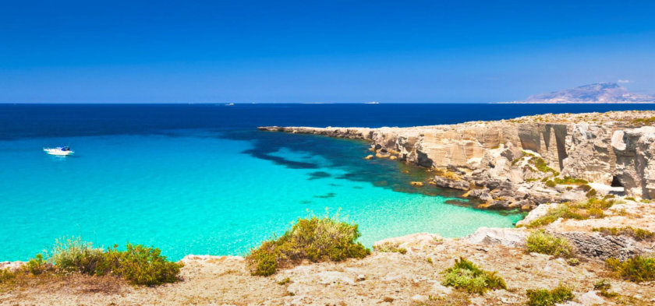](https://www.voyagetips.com/wp-content/uploads/2017/10/favignana.jpg)Favignana, la isla más grande del archipiélago Egadi

**4. Levanzo**

**Levanzo** es la isla más pequeña de las islas Egadas, con sólo 6 km² de tierra.

Si quieres visitarlo durante tu estancia en Trapani, tienes 2 opciones:

* **Tomar el ferry desde Trapani.** El viaje dura unos 25 minutos y cuesta 20 euros ida y vuelta por persona.
* Desde **Favignana** se pueden tomar taxis. Tardará unos 10 minutos.

La peculiaridad de **Levanzo** es **la** **cueva prehistórica genovesa,** que alberga representaciones de personas y animales que datan de hace casi 10.000 años.

Se puede ir en barco o a pie, siguiendo un sendero en la ladera de la montaña. Tú eliges!

Para **visitar la cueva de Genovés con un guía, tienes que hacer** [**clic aquí para reservar la visita.**](https://www.getyourguide.es/activity/trapani-l1159/le-levanzo-visite-de-la-grotte-du-genovese-t220770?partner_id=BO84AWZ&deeplink_id=487f9a73-5039-5b43-8c3e-357deaa21b83)

Otras cosas para hacer en Levanzo incluyen una **caminata a la orilla del mar, nadar, tomar el sol, bucear y tomar un aperitivo!**

Esta pequeña y tranquila isla es el lugar perfecto para relajarse y descansar. **No hay carreteras en Levanzo,** por lo tanto no hay contaminación acústica de los coches.

Si desea alojarse allí, realmente debe reservar con antelación, **sólo hay 2 hoteles** y unos pocos apartamentos disponibles. Puedes echar un vistazo a los mejores alojamientos y reservar tu noche ahora[**haciendo clic aquí.**](https://www.booking.com/searchresults.es.html?city=-120100&aid=1448364&no_rooms=1&group_adults=1)

Voyage Tips - Consejo de Amigo

Para **visitar Levanzo y Favignana en el mismo día,** puedes optar por **un crucero desde Trapani .**

El barco se detiene primero durante **2 horas en Favignana** y luego durante **1 hora en Levanzo. El almuerzo servido en el barco** está incluido en el precio, y podrás disfrutar de algunos **descansos para nadar durante el día.**

**Para información y reservas,** simplemente haz clic en el botón de abajo:

[Reservo ya mi crucero a las islas Egadas desde Trapani. Quiero hacer un viaje en barco a las Islas Egadas](https://www.getyourguide.es/activity/trapani-l1159/depuis-trapani-journe-de-croisire-favignana-et-levanzo-t137945?partner_id=BO84AWZ&deeplink_id=1400ce4c-57e3-5365-884c-ba7433ba1944)

[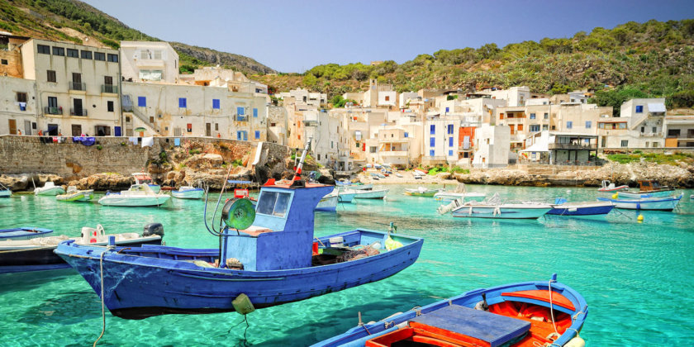](https://www.voyagetips.com/wp-content/uploads/2017/10/levanzo.jpg)Levanzo

**5. Marettimo**

Y si quieres visitar todas las islas del Egadas, puedes ir a **Marettimo,** la más salvaje, la más lejana y ciertamente la menos turística de las 3 islas.

Para llegar alli, tomara **1h20 en hidroala desde Trapani.**

En **Marettimo,** al igual que en Levanzo, se puede **disfrutar de la tranquilidad y el sol** o nadar en magníficas calas. También puede reservar una excursión en barco para visitar las numerosas **cuevas kársticas** de la zona.

También es **un gran destino si te gusta el senderismo,** con muchos senderos que ofrecen unas vistas inmejorables. **El Castillo de Punta Troia** es una visita obligada!

Es el lugar ideal, después de un **viaje en Sicilia,** para pasar un día lejos de la civilización antes de volver a casa.

[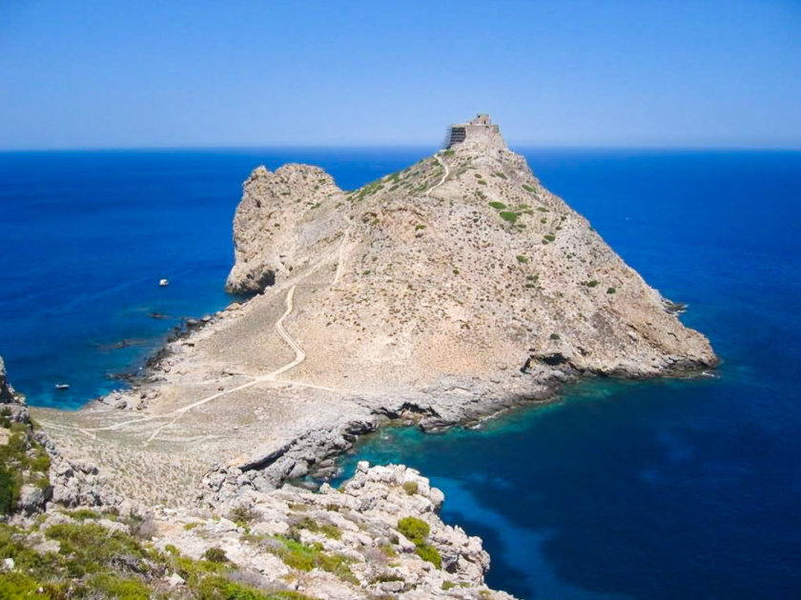](https://www.voyagetips.com/wp-content/uploads/2017/10/marettimo.jpg)Marettimo

**6. Salinas de Trapani y Paceco**

Desde **Trapani,** no te pierdas la **carretera de la sal** o la **vía del sale** en italiano. te llevará a lo largo de **las salinas**, de **Trapani** a **Marsala.** Hay uno de los principales puntos de interés en la región!

La vista de las pilas de sal y los **antiguos molinos de viento** (utilizados para moler sal) reflejados en el agua es simplemente magnífica.

**Las salinas se encuentran dentro de una reserva natural,** lo que ha permitido la restauración de algunos de los molinos. Sin embargo, la mayoría de ellos ya no están en actividad o sólo se utilizan para una pequeña producción tradicional.

La sal que se procesa allí se considera hoy en día un producto de lujo que se utiliza principalmente para la cocina fina. ¡Puedes comprar algo si quieres!

Voyage Tips - Consejo de amigo

**Ven a las salinas al atardecer,** los reflejos naranja y rosa en el agua son muy agradables!

[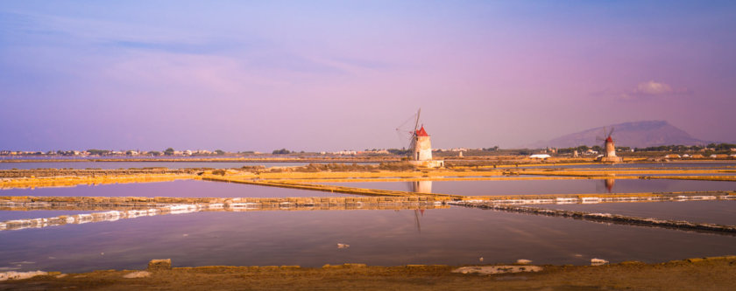](https://www.voyagetips.com/wp-content/uploads/2017/10/marais-salants-de-Trapani.jpg)Salinas de Trapani

**7. Marsala**

Tomando la **via del sale** desde **Trapani,** llegaras a **Marsala** en unos 45 minutos en vehiculo.

Si no conoces la ciudad, puede que **conozcas su producto típico.** Marsala, el famoso vino del mismo nombre! Si nunca lo has probado antes, esta es tu oportunidad. Muchos puestos organizan degustaciones.

Y para estar sobrio después de toda esta cata de vinos, deberías dar un paseo por el casco antiguo.

Aquí están las atracciones imperdibles de **Marsala:**

* **La Catedral Barroca** dedicada a Santo Tomás o Chiesa Madre
* **Plaza de la República**
* **El Palacio VII de abril,** antiguo palacio del Senado, ahora el ayuntamiento
* **Iglesia de San José**
* **El museo arqueológico «Baglio Anselmi»,** que alberga el único buque de guerra fenicio del mundo.
* **El Monasterio de San Pedro**
* **La iglesia y el convento de los Carmines**

[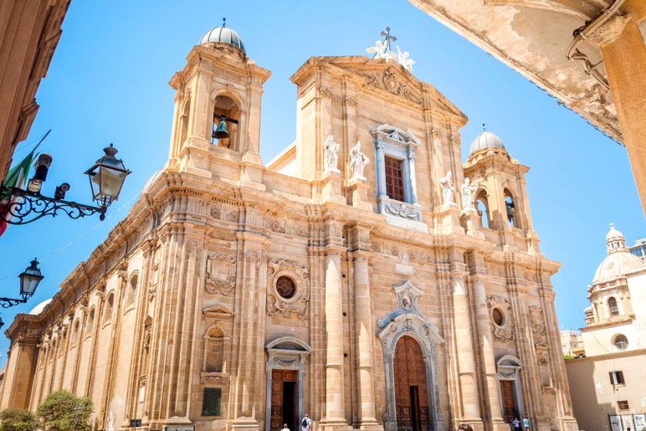](https://www.voyagetips.com/wp-content/uploads/2017/10/Marsala-Chiesa-Madre.jpg)iglesia de la chiesa Madre, en Marsala

**8. Templo de Segesta**

A 30 minutos en vehiculo desde Trapani se encuentra uno de los restos arqueológicos más importantes de la región, el **Templo de Segesta.**

Esta antigua ciudad fue fundada por los Elymes. Ha sufrido numerosos conflictos armados, en particular con la vecina ciudad de Selinunte. Hoy en día, todo lo que queda es **un templo y un teatro.**

El **Templo de Segesta,** perdido en el campo, **está bellamente conservado** y ofrece una vista panorámica del entorno. Los historiadores asumen que este templo hecho de 36 columnas dóricas nunca pudo ser terminado debido a los conflictos. ¡El templo nunca tuvo techo!

**El teatro** está situado en el **monte Barbaro,** a 400 metros sobre el nivel del mar. **Con una capacidad para 4.000 espectadores en la antigüedad,** hoy en día todavía alberga obras de teatro y conciertos en verano.

**Para llegar al teatro** desde el **Templo,** hay que seguir un camino de subida de 2 km. Si lo deseas, también puedes tomar un autobús hasta la cima y después bajar a pie.

Para **visitar Segesta,** tendrás que **estacionarte en el aparcamiento pagado,** un poco lejos del lugar y **tomar el autobús de enlace al lugar por 5€.** Entonces tendrás que **pagar los 6€ de entrada** al templo y al teatro.

Si quieres tomar el autobús de enlace al teatro, te costará 1,5€. Como la organización no es óptima, tendrás que pagar cada vez, no hay billete combinado.

Voyage Tips - Consejo de Amigo

La mejor manera de **descubrir el templo de Segesta y sus alrededores** es, sin duda, optar por **una excursión en quad.**

Primero recorrerás **la campiña siciliana durante 4 horas** antes de **llegar al sitio arqueológico.** Y para terminar el día con estilo, ¡Podrás darte un baño **en las aguas termales!**

**Para reservar tu excursión en quad en Segesta,** tienes que hacer clic en el botón de abajo:

[¡Reservo mi excursión en quad ahora!Quiero conducir un quad en Segesta.](https://www.manawa.com/es-ES/actividad/sicile/calatafimi-segesta/quad/quad-biking-in-segesta-archaeological-park/6118?_cid=420)

[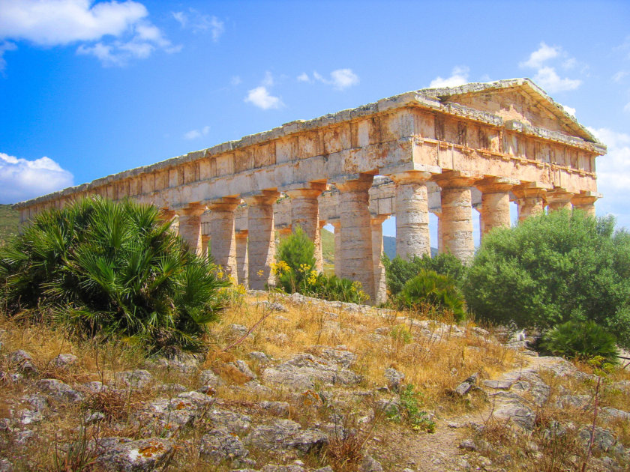](https://www.voyagetips.com/wp-content/uploads/2017/10/segeste-sicile.jpg)Templo de Segesta

**9. Reserva Natural del Monte Cofano**

Desde **Trapani** se puede ir a la **Reserva Natural de Monte Cofano** (Riserva Naturale Orientata Monte Cofano). Menos conocido que su «rival», **la** [**reserva natural de Zingaro**](https://www.voyagetips.com/es/zingaro-sicilia/)**,** es sin embargo igual de bonito.

**Hay 2 entradas en la reserva:**

* Uno en el lado de la ciudad de **Cornino** (30 minutos en coche de Trapani)
* El otro en el lado de **San Vito Lo Capo** (1 hora de Trapani).

Cuando fui allí, llegué de **San Vito Lo Capo.** Si puedes, es la mejor opción, ya que hay muchos lugares agradables para ver en este lado antes de la reserva.

Para llegar hasta allí hay que **tomar un camino bastante accidentado,** pero no dudes en continuar hasta el aparcamiento.

**El acceso a la reserva se paga normalmente** (2€ por persona). Sin embargo, cuando estuve allí, era gratis porque uno de los senderos estaba cerrado (riesgo de caída de rocas, demasiado peligroso).

El paseo comienza en un **agradable sendero llano a lo largo de la costa.** Ir al otro lado de la reserva dura aproximadamente 1h30 (3h ida y vuelta) y es muy fácil. Hay muchos miradores a lo largo del camino, y podrás nadar en algunas calas (cerca de las 2 entradas).

No olvides llevar agua, sombrero y protector solar ya que no hay sombra y no hay donde comprar nada.

Otro sendero conduce a **la cima del monte Cofano.** Esta requiere una buena condición física ya que las subidas son un poco empinadas, y hay que usar cuerdas pegadas a las rocas para subir.

**Trae botas de trekking** y un buen equipo, ¡no entres en sandalias! Serás recompensado por tus esfuerzos con **la impresionante vista desde la cima del Monte Cofano.**

Cuenta de 4 a 5 horas para el viaje de ida y vuelta, dependiendo de tu velocidad al caminar.

[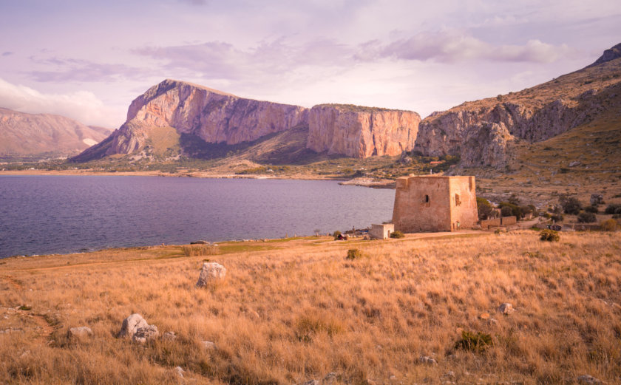](https://www.voyagetips.com/wp-content/uploads/2017/10/reserve-monte-cofano.jpg)Reserva natural de Monte Cofano

**10. Playas de Trapani**

Si te alojas en Trapani, ¿por qué no probar una de las playas cercanas después de tus excursiones de un día?

Hay **2 playas principales en Trapani:**

* **Lido San Giuliano,** a unos veinte minutos a pie del centro de la ciudad. Allí se pueden encontrar bares y restaurantes. Podrás alquilar tumbonas y sombrillas para el día.
* **Lido Paradiso,** una playa privada totalmente equipada con piscina para niños. El agua no es profunda y la playa está bien protegida del viento. Perfecto si viajas con niños!

También se puede **nadar a lo largo de los muelles.** Hay varios lugares para ir en las rocas y algunas playas pequeñas donde usted puede poner su toalla.

Por supuesto que no son **las playas más hermosas** de Sicilia, pero es suficiente para refrescarse después de un intenso viaje de un día!

[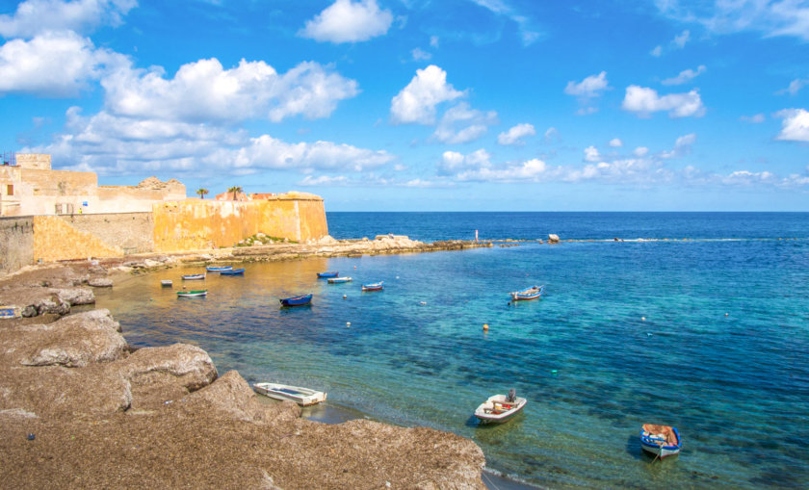](https://www.voyagetips.com/wp-content/uploads/2017/10/plage-trapani.jpg)Una de las playas de Trapani

**11. Reserva Natural de Zingaro**

La **Reserva Natural de Zingaro** es otro gran lugar para visitar alrededor de Trapani. Se encuentra a una hora de la ciudad.

Ir a Zingaro es **la excursión perfecta si te gusta hacer senderismo** junto al mar. ¡Puedes **alternar caminar y nadar** en hermosas calas durante todo el día!

[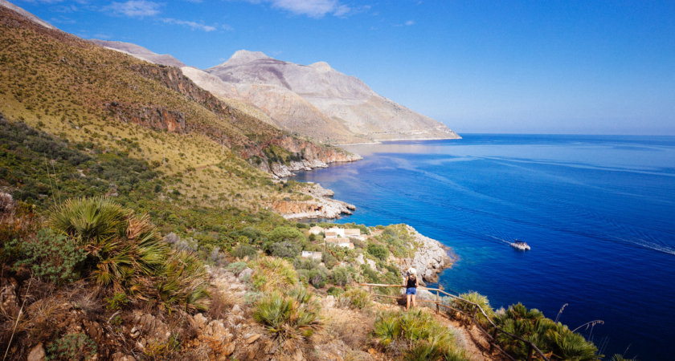](https://www.voyagetips.com/wp-content/uploads/2017/11/Réserve-naturelle-du-Zingaro.jpg)La reserva natural de Zingaro

**12. Palermo**

[**Palermo**](https://www.voyagetips.com/es/que-hacer-en-palermo/)**,** situado a 1h30 en auto desde Trapani, es la gran ciudad más cercana. Si visitas la costa oeste durante tu **viaje por carretera en Sicilia,** probablemente aterrizarás en Palermo.

Aquí están **los mejores lugares para visitar en Palermo:**

* **El Palacio de los Normandos y la Capilla Palatina,** cubiertos de mosaicos de oro
* **Iglesia de San Juan de los Ermitaños,** con sus cúpulas de color rojo brillante
* **La catedral de Palermo:** el lugar de entierro de muchos reyes y reinas.
* **Museo Arqueológico Regional de Palermo** (entrada gratuita)
* **Las Catacumbas Capuchinas de Palermo,** que albergan a casi 8000 momias
* **Los numerosos palacios de Palermo**
* **Las muchas iglesias**

Alrededor de Palermo, también podrás **visitar la famosa Catedral de Monreale,** una obra maestra de la arquitectura **declarada Patrimonio de la Humanidad por la UNESCO.**

Puedes encontrar información detallada sobre Palermo en mi artículo: [**Las 20 mejores cosas para hacer en Palermo.**](https://www.voyagetips.com/es/que-hacer-en-palermo/)

[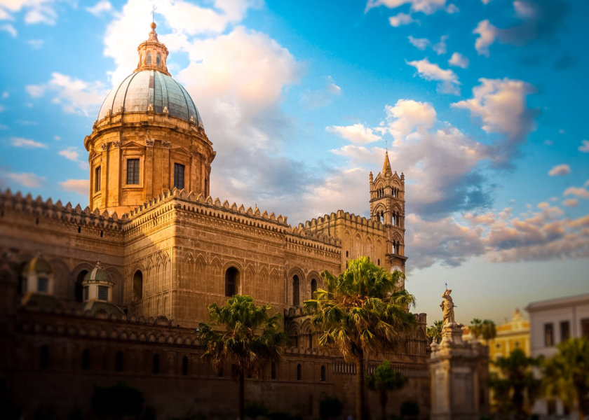](https://www.voyagetips.com/wp-content/uploads/2017/12/visiter-Palerme-Cathédrale.jpg)Catedral de Palermo

**13. Templos Selinunte**

Si quieres **visitar un sitio arqueológico cerca de Trapani,** te recomiendo que vayas a **Selinunte.**

Se encuentra **un poco más lejos del templo de Segesta** (a una hora en auto desde Trapani), ¡pero hay muchas más cosas que ver!

Hay varios restos de templos repartidos en diferentes zonas. Están más o menos bien conservados, sin embargo, como han sido **construidos en una llanura con vistas al mar,** ¡el lugar es realmente hermoso!

[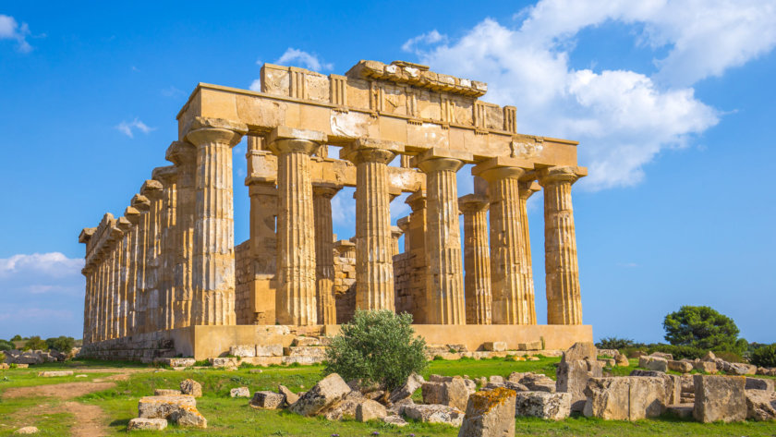](https://www.voyagetips.com/wp-content/uploads/2017/11/Sélinonte-Temple.jpg)Un templo en Selinunte

**¿Cuántos días en Trapani?**

Te aconsejo que pases **al menos 2 días completos en Trapani,** y si es posible, 3 días. Y si quieres **visitar más de una isla de Egada,** añade 1 día por isla, con una noche en Favignana y/o Levanzo por ejemplo!

**Un día en Trapani**

Sin embargo, si sólo tienes **1 día en Trapani,** te aconsejo que hagas lo siguiente:

* Si llegas a **Trapani** desde el **sur,** detente en el camino para **ver las salinas.**
* Descubre el **casco antiguo de Trapani** y pasea por las calles de la ciudad siciliana.
* Pausa para almorzar
* Pasa la tarde en **Erice,** para mí el mejor lugar para visitar en Trapani
* Sol y ociosidad a última hora de la tarde en la **playa de Trapani.**

**2 días en Trapani**

En **2 días en Trapani,** puedes hacer lo que aconsejé arriba para el primer día y añadir:

* Un día en una de las **islas del Egadas.** Es realmente una visita obligada en la región!

**3 días en Trapani**

Para **3 días en Trapani,** puedes reanudar el programa de los 2 días anteriores. Tú también puedes:

* **Visita al Templo de Segesta**
* Pausa para almorzar
* Paseo por la **reserva natural de Cofano**
* **Nadar** en una de las calas de la reserva

**4 días en Trapani**

Si tienes la suerte de pasar **4 días en Trapani,** tendrás tiempo para **explorar Palermo por un día.**

Y **si prefieres los sitios arqueológicos,** ¡entonces definitivamente deberías ir al **parque arqueológico de Selinunte!**

**Dónde alojarse en Trapani**

Si usted ha decidido **pasar la noche en Trapani,** es mejor reservar su hotel inmediatamente. No hay muchos hoteles y los mejores se agotan rápidamente! Aquí están mis favoritos:

* [**Moderno Hotel**](https://www.booking.com/hotel/it/moderno-trapani.es.html?aid=1448364)**:** El hotel está situado en el corazón del **casco antiguo de Trapani.** Amplia y confortable habitación doble a partir de 55€ por noche, desayuno a 5€. Por qué me gusta: la ubicación ideal, cerca de restaurantes, la playa y el puerto para tomar el ferry a las Islas Egadas.
* [**Trapani inn Hotel**](https://www.booking.com/hotel/it/trapani-in-trapani.es.html?aid=1448364): Situado frente a la salida de los ferries a las Islas Egadas. Habitación doble moderna y bien decorada desde 72€ por noche, desayuno incluido. Puntos fuertes: situado en el corazón de la ciudad, un personal muy amable y un excelente desayuno. **Es la mejor relación calidad-precio en Trapani!**
* [**Hotel San Michele**](https://www.booking.com/hotel/it/san-michele-trapani3.es.html?aid=1448364)**:** Situado a 5 minutos a pie del puerto, también en el casco antiguo de Trapani. Amplia habitación doble con decoración cuidadosamente decorada desde 82€, desayuno incluido. Cosas que me encantaron: la ubicación tranquila, el personal atento, un buen desayuno y duchas grandes al estilo italiano!
* [**Residencia la Gancia**](https://www.booking.com/hotel/it/residence-la-gancia.es.html?aid=1448364)**:** Situada en el corazón de Trapani, a 30 metros de la playa. Moderno apartamento-estudio con cocina totalmente equipada a partir de 125€ por noche, desayuno incluido. Puntos fuertes: la terraza en la azotea para desayunar o ver la puesta de sol, la excelente ubicación y el diseño de los estudios.
* [**Firriato Hospitality – Baglio Soria**](https://www.booking.com/hotel/it/baglio-soria.es.html?aid=1448364): Situado a 7 km del centro de Trapani, en los viñedos. Habitación doble a partir de 200€ por noche, desayuno incluido. Puntos fuertes: el lugar muy tranquilo, el magnífico desayuno, la vista, la piscina, el personal muy servicial. Si no te importa estar un poco lejos del centro de la ciudad, **esta es la mejor opción para una estancia de lujo en Trapani!**

[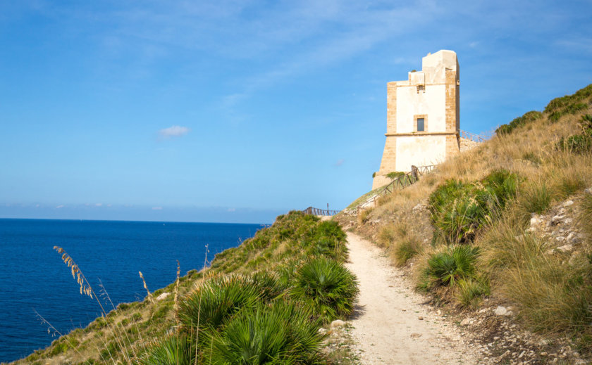](https://www.voyagetips.com/wp-content/uploads/2017/10/Monte-Cofano-trapani.jpg)Reserva del Monte Cofano, cerca de Trapani

**Dónde comer en Trapani**

* **El Medina:** Un restaurante de kebab para llevar. Ubicado frente a la entrada del parque Villa Margherita. ¡Las rebanadas de pizza son grandes y deliciosas por tan sólo 2€! Lo recomiendo encarecidamente, la relación calidad-precio es inmejorable, saldrás satisfecho. Sólo probamos las pizzas, pero también ofrecen kebabs y cabuci (sándwiches típicos de Sicilia).
* **Il Grilli:** Situado en el **Corso Vittorio Emanuele.** Restaurante especializado en carnes con un sencillo acompañamiento de patatas y ensalada. Gran selección de carne de todo el mundo a un precio muy asequible. Muy buena carta de vinos.
* **Trattoria La Golosa:** Situada en **Via Salemi,** lejos del centro de la ciudad. Trattoria que ofrece auténtica cocina siciliana. Productos frescos y locales. Platos generosos y deliciosos a un precio muy razonable. El propio chef te explicará el menú. ¡Una joya escondida!

**Mis impresiones de Trapani**

Me gustó mucho **Trapani,** ¡especialmente por la variedad de cosas que hacer!

Podrás disfrutar de magníficas calas, nadar o hacer senderismo en las **islas Egadas** o en el **parque natural de Monte Cofano,** visitar el **pueblo medieval de Erice,** las **salinas de Paceco** o **el templo de Segesta.**

Siempre es agradable mezclar varias experiencias en pocos días, ¡y estoy seguro de que tú también lo disfrutarás!

Por supuesto, **Erice** y **Favignana** son lugares muy turísticos, pero esta vez no me molestó mucho. Siempre puedes encontrar un lugar tranquilo, lejos de la multitud, para disfrutar del tiempo con tu amante, amigos o familia.